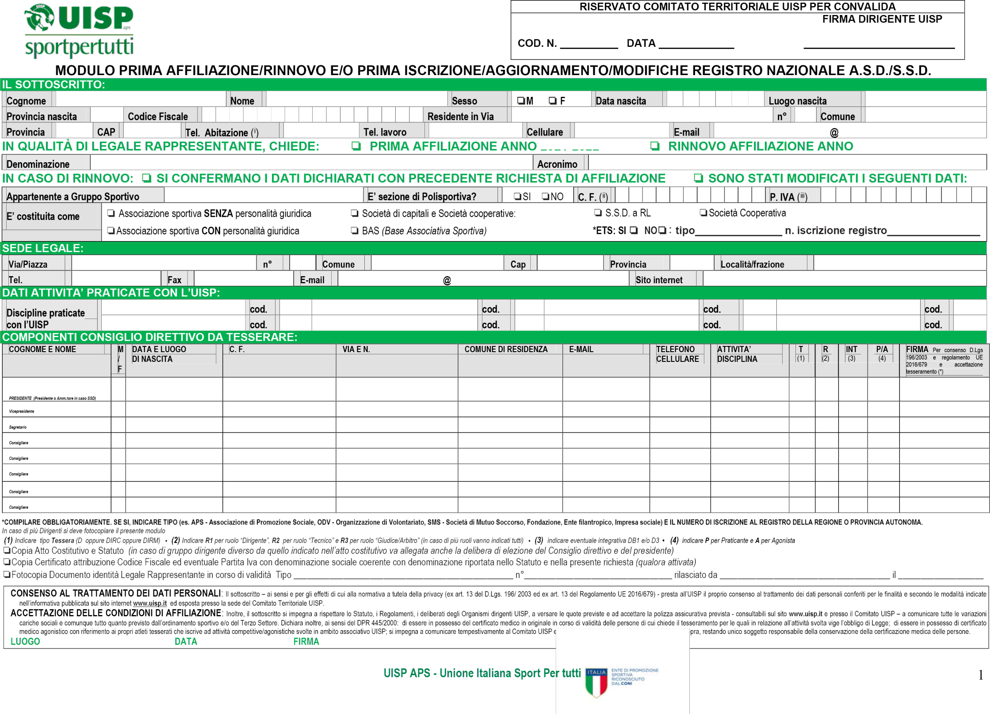

**2025-2026 2025-2026**

***In caso Rinnovo Affiliazione senza alcuna modifica dei dati richiesti a pagina 2 dell’Associazione/Società sportiva, va barrata la scelta “SI CONFERMANO I DATI DICHIARATI …” e utilizzata esclusivamente la pag. 1 del presente Modulo.***

**CHIEDE, INOLTRE, PER IL TRAMITE DELL’UISP, L’ISCRIZIONE AL REGISTRO NAZIONALE A.S.D./S.S.D**

**e, consapevole della responsabilità penale prevista dall’art. 76 del D.P.R. 445/2000, per le ipotesi di falsità in atti e dichiarazioni mendaci ivi indicate, DICHIARA, inoltre, quanto segue in merito all’A.S.D./S.S.D.:**

# DATI ATTO COSTITUTIVO E STATUTO:

|  |  |  |  |  |  |  |  |  |  |  |  |  |  |  |  |  |  |  |
| --- | --- | --- | --- | --- | --- | --- | --- | --- | --- | --- | --- | --- | --- | --- | --- | --- | --- | --- |
| **Tipo forma costituzione** | ❏scrittura privata registrata | | ❏scrittura privata | ❏scrittura privata autenticata | | | ❏atto pubblico | **Data costituzione** | |  | | **Cognome, nome Notaio** | |  | | **Distretto Notaio** |  | |
| **N. ordine e rep. Notarile** |  | **Ufficio Agenzia Entrate di**  ***(ultimo statuto)*** | | |  | **Estremi registrazione**  ***(ultimo statuto)*** | | |  | | **N. Registro persone giuridiche** | |  | **N. Registro Imprese** |  | **Camera di Commercio** | |  |

***N.B. In caso di Statuto stipulato per atto Notarile vanno indicati i dati relativi al Notaio, al Distretto Notarile e il N. ordine rep. Notarile***

# POSSESSO REQUISITI STATUTO EX ART.90 LEGGE 289/2002 ED EX DEL. DEL CONSIGLIO NAZIONALE CONI DEL 15/7/2004 N°1273:

## DICHIARA ALTRESÌ:

che – a far data dal - nello statuto sono espressamente previsti, oltre alla sede legale (art. ):

1. la denominazione (art. );
2. l'oggetto sociale con riferimento all'organizzazione di attività sportive dilettantistiche, compresa attività didattica in discipline espressamente riconosciute dal CONI ed organizzate dalla UISP (art. );
3. l'attribuzione della rappresentanza legale dell'associazione (art. );
4. l'assenza di fini di lucro e la previsione che i proventi delle attività non possono, in nessun caso, essere divisi fra gli associati, anche in forme indirette (art. );
5. le norme sull'ordinamento interno ispirato a principi di democrazia e di uguaglianza dei diritti di tutti gli associati, con la previsione dell'elettività delle cariche sociali, fatte salve le società sportive dilettantistiche che assumono la forma di società di capitali o cooperative per le quali si applicano le disposizioni del Codice civile (art. );
6. l'obbligo di redazione di rendiconti economico-finanziari, nonché le modalità di

approvazione degli stessi da parte degli organi statutari (art. );

1. le modalità di scioglimento dell'associazione (art. );
2. l’obbligo di devoluzione ai fini sportivi del patrimonio in caso di scioglimento delle associazioni e delle società (art. );
3. che nello statuto è espressamente previsto, in osservanza della Delibera del Consiglio Nazionale CONI, l’obbligo di conformarsi alle norme ed alle direttive del CONI nonché allo Statuto ed ai regolamenti dell’UISP.

**LUOGO DATA FIRMA**

# Dichiara che i propri amministratori non ricoprono la medesima carica in altre associazioni o società sportive dilettantistiche nell'ambito della medesima Federazione Sportiva o Disciplina Associata se riconosciuta dal Coni, ovvero nell'ambito della medesima disciplina facente capo ad un Ente di Promozione Sportiva.

**LUOGO DATA FIRMA**

**DATI IMPIANTI:**

|  |  |  |  |  |  |  |  |  |  |  |  |  |  |  |  |  |
| --- | --- | --- | --- | --- | --- | --- | --- | --- | --- | --- | --- | --- | --- | --- | --- | --- |
| **Nome Impianto 1** |  | **Comune** |  | | | |  | | **Nome Impianto 2** |  | **Comune** |  | | | | |
| **Indirizzo** |  | | | **N°** |  | **CAP** | |  | **Indirizzo** |  | | | **N°** |  | **CAP** |  |
| **Regione** |  | **Provincia** |  | | | |  | | **Regione** |  | **Provincia** |  | | | | |

❏ NON UTILIZZA IMPIANTI

**CONSENSO AL TRATTAMENTO DEI DATI PERSONALI**: Il sottoscritto – ai sensi e per gli effetti di cui alla normativa a tutela della privacy (ex art. 13 del D.Lgs. 196/ 2003 ed ex art. 13 del Regolamento UE 2016/679) - presta all’UISP il proprio consenso al trattamento dei dati personali conferiti per le finalità e secondo le modalità indicate nell’informativa pubblicata sul sito internet [**www.uisp.it**](http://www.uisp.it/)ed esposta presso la sede del Comitato Territoriale UISP.

**LUOGO**

**DATA**

**FIRMA**

***N.B. IL COMITATO UISP COMUNICHERA’ LE MODIFICHE AL REGISTRO NAZIONALE A.S.D./S.S.D. IN PRESENZA DEL PRESENTE MODULO COMPILATO E FIRMATO E DEI RELATIVI DOCUMENTI PREVISTI***

* 1. *È sufficiente indicare uno dei 3 numeri telefonici.*
  2. *Inserire il Codice Fiscale.*
  3. *Inserire obbligatoriamente, se l’Asd ne è in possesso, anche la Partita Iva.*

**UISP APS - Unione Italiana Sport Per tutti** 2